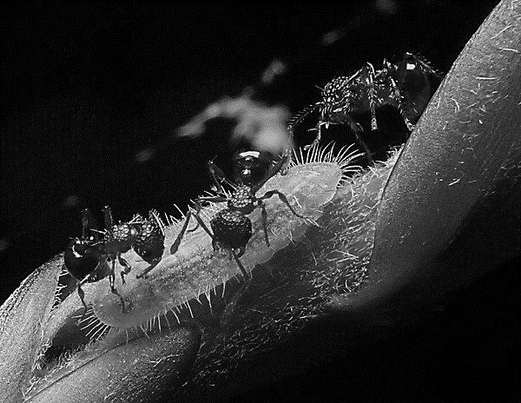In de natuur komt uitwisseling van producten en diensten voor tussen verschillende soorten organismen. Een voorbeeld hiervan is de samenwerking tussen mieren en de blauwtjesrups; de rups van een kleine dagvlinder (zie afbeelding 2).

De mieren beschermen de rupsen tegen roofvijanden en parasieten. De rupsen serveren op hun beurt aan de mieren een suikerrijke vloeistof, nectar, die ze in een speciale klier op de rug produceren.

*Afbeelding 2: samenwerking tussen mieren en rups*

Bekijk afbeelding 3. Uit het eerste gedeelte van de grafiek (deel P) blijkt dat bij toename van het aantal omringende mieren de nectarproductie van de rups stijgt. In deel Q zie je geen verdere stijging van de nectarproductie per rups.

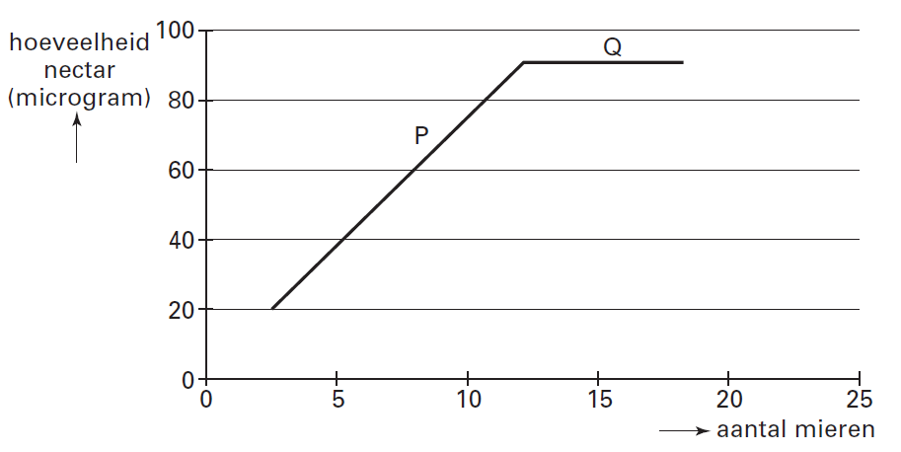

*Afbeelding 3: verband tussen de hoeveelheid geproduceerde nectar van een blauwtjesrups en het aantal mieren dat deze rups omringt*

Welke van onderstaande beweringen geeft de juiste verklaring voor de nectarproductie van de rups zoals weergegeven in afbeelding 3?

1. Door steeds meer nectar te produceren kan de rups ook steeds meer mieren naar zich toe lokken die hem beschermen. Als er voldoende mieren zijn houdt de rups zijn nectarproductie constant zodat hij geen overbodige energie verliest.
2. In het begin zijn er veel mieren die de rups omringen en is er in verhouding weinig nectar. Na verloop van tijd verdwijnen de mieren door het gebrek aan nectar en blijft er dus een constante hoeveelheid nectar over.
3. Door steeds meer nectar te produceren kan de rups ook steeds meer mieren naar zich toe lokken die hem beschermen. Op het moment dat er meer mieren zijn dan er nectar is, blijft de hoeveelheid nectar constant.
4. De rups produceert steeds meer nectar tot hij omringt wordt door zoveel mieren dat hij niet meer genoeg voeding en ruimte heeft om nectar te produceren, dan neemt de productie dus af tot deze constant is.

Antwoord A is juist.

In het geval van antwoord B zou er een constante nectarproductie moeten zijn, en dus een rechte lijn in de grafiek.

In het geval van antwoord C zou de lijn in de grafiek weer moeten dalen nadat het maximale aantal mieren is aangetrokken.

In het geval van antwoord D zou de lijn in de grafiek weer moeten dalen nadat het maximale aantal mieren is aangetrokken.